“Сетевые проекты обучающихся. A posteriori.”
Учитель английского языка МБОУ «СОШ р.п.Ровное Ровенского муниципального района Саратовской области», руководитель РМО учителей иностранных языков Вершинина Лариса Николаевна
Организацией сетевых проектов для обучающихся я занимаюсь на протяжении нескольких лет (в качестве их автора и участника). Прежде всего, хочется отметить, что сетевой проект - это особый вид деятельности, основанный на взаимодействии в сети участников проекта между собой. Однако, ряд проектов, представленных в Интернете, ничем не отличается от обычных конкурсных заданий, где каждый участник работает сам по себе. Считаю, что далеко не любые проекты, какими бы интересными и практически значимыми они ни казались, могут соответствовать характеру сетевых. Там, где нет СОВМЕСТНОГО взаимодействия и нет СОВМЕСТНОГО продукта, не может быть и речи о полноценном СЕТЕВОМ проекте. В чём выражается совместное взаимодействие? Это учебно-познавательная, исследовательская, творческая или игровая деятельность участников-партнёров, в ходе которой различными методами и путями поэтапно происходит решение общей проблемы. Главная цель любого проекта — формирование ключевых компетенций участников: коммуникативных, рефлексивных, исследовательских, менеджерских умений и навыков. На мой взгляд, сетевой проект должен развивать сотрудничество (не соперничество) участников проекта.
Темой проекта может стать любой объект, явление, ситуация. Проект всегда предполагает создание какого-либо продукта, а продукт создается с какой-то целью. Целями создания проекта могут быть:
• решение социальных задач (практико-ориентированный/прикладной проект);
• исследование (исследовательский проект);
• сбор информации о каком-то объекте или явлении (информационный проект);
• развитие творческого потенциала личности (творческий проект).
• принятие на себя определенной роли (ролевой/игровой проект)
Формы итогового продукта могут быть самыми разнообразными. Это может быть совместные буклет, путеводитель, книга кулинарных рецептов, виртуальная экскурсия, газета, сайт, блог/глог, видеоролик. Использование интерактивных форм работы и интернет-сервисов обязательно.
Привлечению команд к совместной работе помогут задания для сетевых партнёров, комментирование деятельности, взаимное оценивание. Являясь руководителем РМО учителей иностранных языков, учитывая дальность расположения ОУ района друг от друга, я пытаюсь организовать совместную сетевую деятельность наших обучающихся. С практикой приходил опыт. Сначала это тоже были больше похожие на конкурсы проекты. Потом стала ставить перед собой задачу организовать взаимодействие на каждом этапе, даже во время знакомства (предложила создать мотиваторы друг для друга, визитку - коллективную презентацию). Отчёты вносили в Бортовой журнал. Участники комментировали действия и продукты друг друга, используя сервисы коллективного взаимодействия. Так в проекте «Культурный обмен» (https://sites.google.com/site/culexchange/ ) создали общую книгу рецептов английской кухни, сайты, экскурсии. А напоследок был объявлен конкурсный этап - "Самый внимательный путешественник", предполагавший составление кроссворда/викторины с вопросами по новой информации, полученной в ходе проекта от других участников. На мой взгляд (а также по мнению участников), обучающее общение состоялось.
При работе над сетевыми проектами есть ряд трудностей, с которыми встречаются участники, часто они носят чисто технический характер: низкая скорость Интернета, неумение пользоваться сервисами web 2.0 (а моя цель координатора состояла познакомить и помочь овладеть новыми инструментами коллективного взаимодействия).
Здесь уместно сказать несколько слов о программном обеспечении сетевых проектов. Из собственного опыта: пробовала среду wiki - трудоёмко, понравились сервисы google (таблицы. формы, презентации, сайты, карты и многое другое). На сайты google хорошо встраиваются глоги, слайд-шоу/ видеоролики, сайт jimdo ещё проще (вот пример нашей работы там: Региональный проект "The World of Culture")/
Есть много замечательных проектов всероссийского масштаба. Предлагаю познакомиться с сетевым проектом издательства «Просвещение» - «Карта Памяти», в котором учащиеся МБОУ СОШ р.п.Ровное приняли участие.
www.prosv.ru/about.aspx?ob_no=222&d_no=17139
memory-map.prosv.ru
Участникам проекта предлагалось сфотографировать памятник, расположенный в любом городе или поселке, деревне, станице или ауле, посвященный важнейшим событиям или героям Великой Отечественной войны. Это могли быть монументальные и скромные братские захоронения и отдельные могилы, обелиски, мемориалы, памятные доски… Фотографии было необходимо выложить на сайт проекта (memory-map.prosv.ru/), а также сопроводить их кратким описанием или рассказом.
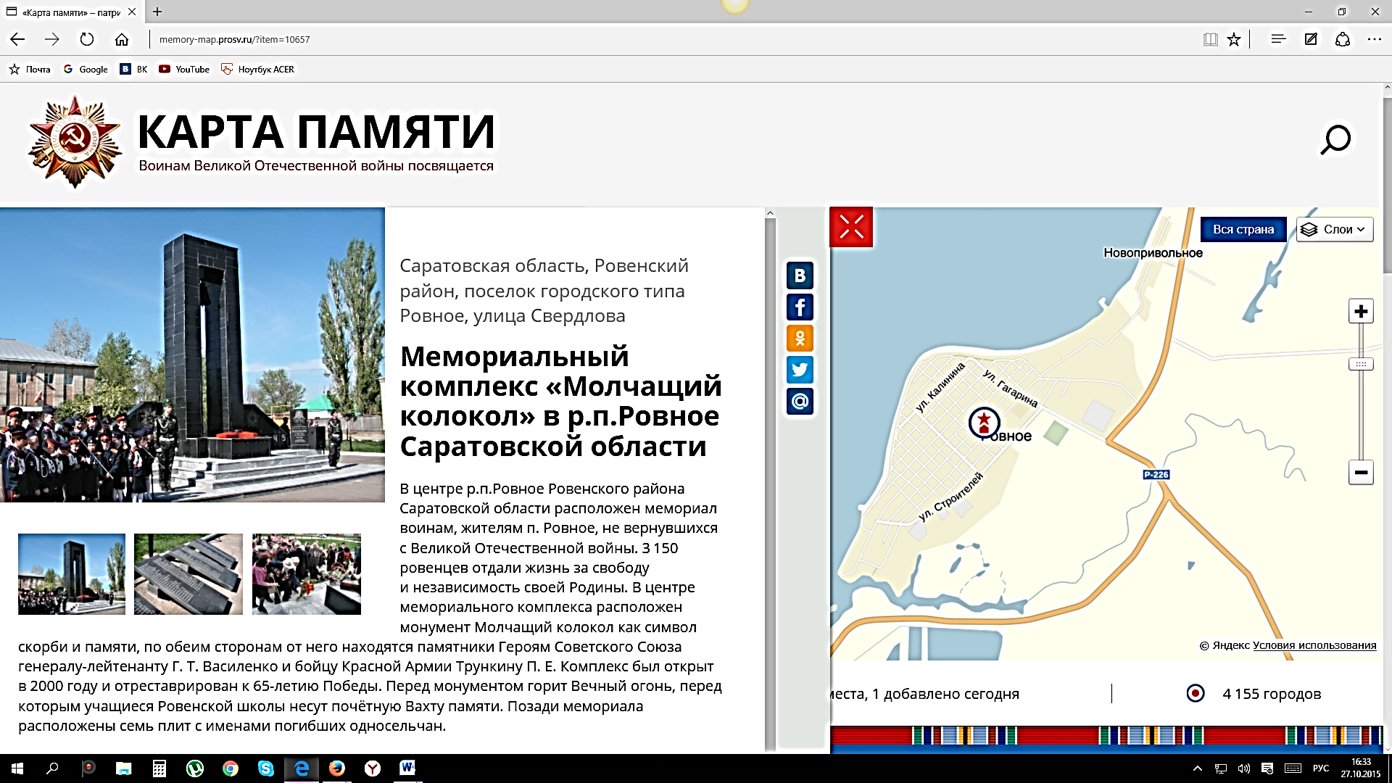
Продуктом сетевого проекта стала интерактивная общая карта России и зарубежья с памятниками военного и послевоенного времени. На карте, которая создана совместными усилиями всех участников, отмечены звёздочками даже самые отдаленные и малоизвестные, но дорогие сердцам участников проекта, места, которые рассказывают о героическом подвиге нашего народа в прошедшей войне.
Материалы этого проекта можно использовать в дальнейшем при проведении классных часов, Уроков мужества, и не только в преддверии 70-летия Победы в Великой Отечественной войне.
На сайте "Английский язык в школе" в 2015 году проводился проект особого образца, посвящённый 70-летию Победы в Великой Отечественной войне. Проект носил метапредметный характер и проводился на английском языке. Предлагалась разработка, публикация и распространение информационного буклета о земляках – участниках Великой Отечественной Войны, проведение и публикация интервью с ветераном Великой Отечественной Войны, работником тыла или ребенком войны и презентация творческого проекта перед учащимися начальных классов образовательного учреждения. Страница проекта: http://anglyaz.ru/component/content/article/116-konursyolimp/553-flame15.html Отчёты по проведенным этапам (фото, буклеты) отправлялись на сайт сообщества. Сколько нового узнали мои ребята от участия в этом проекте! Встретились с ветеранами, побывали на встрече с председателем Совета ветеранов района, провели большую исследовательскую и поисковую работу.
Думаю, что основной целью названных выше проектов явлеется воспитание чувства патриотизма, гордости за свою страну и свою малую родину, изучение «живой» истории России. Вот это действительно получается иллюстрация слов - «Никто не забыт, ничто не забыто!».
У себя в районе я также организовала сетевой проект-конкурс на иностранных языках «Память сердца», посвящённый 70-летию Победы в Великой Отечественной войне: https://sites.google.com/site/thememoryofheart/home Его основными этапами явились: 1. Интерактивная викторина «Дорогами войны» о местах сражений Великой Отечественной войны, нашедших отражение в агитационных плакатах российских и советских художников.
2. Этап «Пламя Великой Победы», включающий в себя декламацию стихотворений о Великой Отечественной войне на иностранном (английском, немецком) языке и создание видеоролика.
3. Этап "Салют победителям!", включающий в себя создание плейкастов (веб-открыток) на иностранном (английском, немецком) языке.
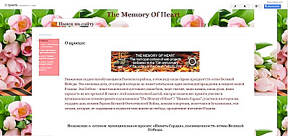
Лучше, чем сами участники в проведённой рефлексии о проекте не скажешь:
Расставаться пора нам, дорогие друзья,
Незаметно минуты общенья прошли.
«Память сердца» живая – это совесть твоя,
Ты её навсегда сбереги.
Создавали плейкасты, узнавали плакаты,
Вспоминали героев минувшей войны.
Слава Вам, ветераны! Ваши подвиги святы.
Встречи с Вами нам очень нужны!
И в заключение: заслуживают внимание те сервисы, где проще организовать коллективное взаимодействие!
Достоинства сетевых проектов:
1. Предоставляют возможность не только передавать ученикам сумму тех или иных знаний, но и научить приобретать эти знания самостоятельно с помощью огромных возможностей глобальной компьютерной сети Интернет.
2. Позволяют пользоваться приобретенными знаниями для решения новых познавательных и практических задач.
3. Помогают осознать культурные различия и воспитывать чувство принадлежности к единой мировой общности.
4. Предполагают решение проблемы, требующей интегрированных знаний.
5. Развивают сотрудничество
Однако, есть для учителей некоторые предосторожности: нельзя вводить участие в проектах в обязанность (участие должно быть только добровольным!); нельзя инициировать сетевые проекты очень часто (это снизит мотивацию ребят). Не вижу смысла устраивать сетевые проекты для обучающихся одной школы, т.к. нет ничего ценнее живого человеческого общения (а наши дети и так злоупотребляют виртуальной средой).

